Técnicas: Verifica la fecha y Busca la Imagen Original
Paso 1: Técnica – Verifica la fecha
Mira el vídeo “Verifica la fecha” con Ana María Saavedra para repasar la importancia de verificar las fechas.
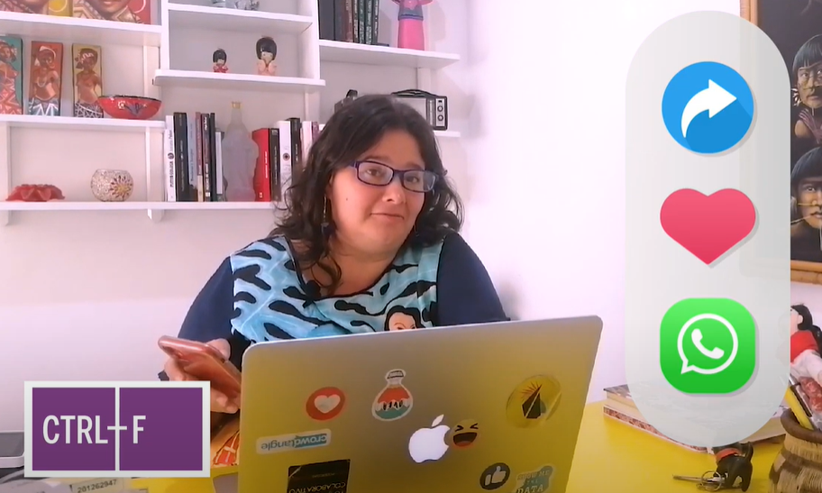
¿Por qué debería fijarnos en la fecha de publicación?

Paso 2: Técnica – Busca la Imagen Original
Mira el vídeo "Busca la Imagen Original" donde Ana María Saavedra te muestra las técnicas para encontrar el contexto original de una imagen.
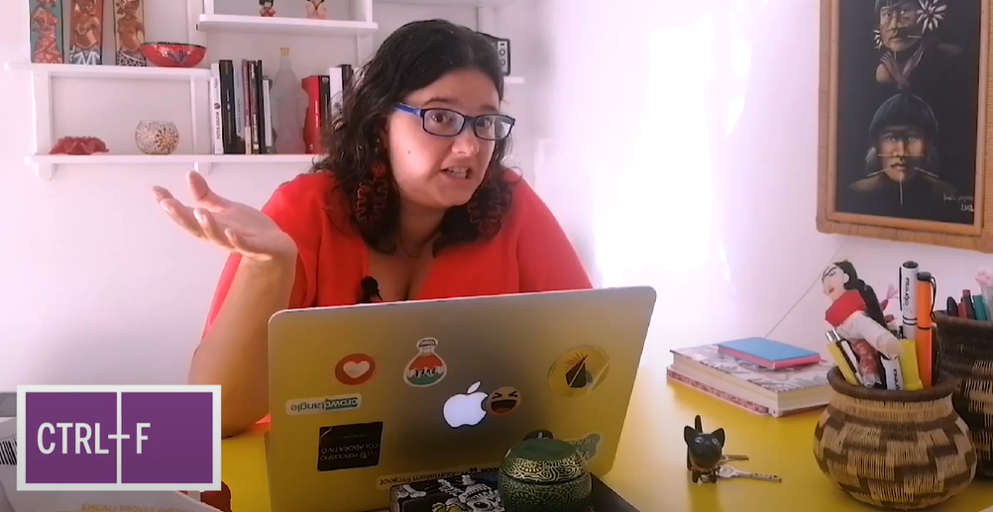
¿Qué técnicas son utilizadas en el vídeo?
Paso 3: Ejercicio
Practica un poco tus habilidades de verificación revisando la fecha y buscando la historia de las imágenes de los siguientes ejemplos.
Ejemplo 1:
Han habido muchas imágenes circulando acerca de las protestas en contra de la cuarentena. Algunas son reales, mientras que algunas han sido descontextualizadas. Palabras en carteles, camisetas y señalizaciones son algunos de los más utilizados para este fin.
Aquí hay una imagen que se volvió viral mostrando la siguiente frase “rata contagiosa” pintada en el carro.
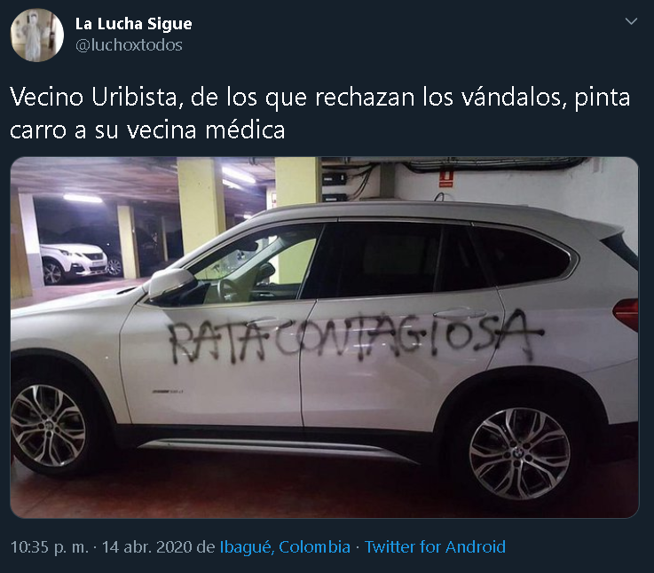
Enlace a la imagen: https://pbs.twimg.com/media/EVnWq3rUMAALkG2?format=jpg&name=medium
¿La foto es real o retocada? ¿Cómo lo sabes?

¿La información de la publicación y la imagen están relacionadas? ¿Descubriste alguna diferencia entre sus contextos?

Ejemplo 2:
A continuación te presentamos una publicación de twitter del día 11 de junio del 2020. En ella se menciona que una persona ha incumplido las reglas de cuarentena 16 veces. Este tuit es acompañado por una imagen de policías haciendo control en la vía pública.
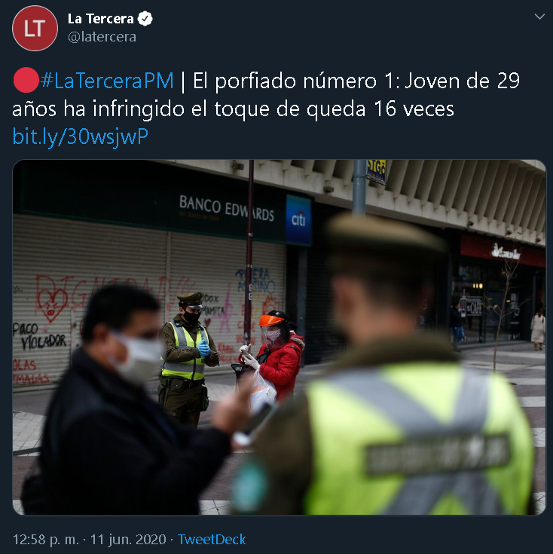
El perfil añade un enlace para revisar la información completa. Haz clic en el tuit y luego revisa el enlace que publican.
Enlace del tuit: https://twitter.com/latercera/status/1271139760099254272?s=20
¿La información de la publicación y la imagen están relacionadas? ¿Descubriste alguna diferencia entre sus contextos?

Ejemplo 3:
Aquí tenemos una publicación de twitter sobre una noticia que se hizo viral durante el 23 marzo del 2020. De acuerdo con el reporte y el vídeo que nos muestran, en Medellín se adecúa un espacio para atención a pacientes durante la pandemia por COVID-19.
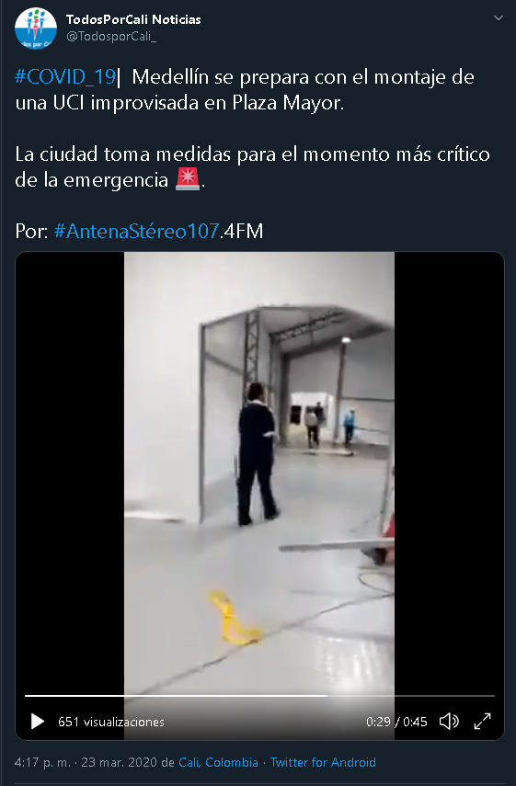
Utiliza el enlace de la publicación para revisar la información, luego verifica el contexto para definir si la afirmación corresponde con la realidad o no.
Enlace al tuit: https://twitter.com/TodosporCali_/status/1242198737956540428?s=20
¿Este video corresponde a la afirmación inicial? ¿En Medellín se adecuó ése espacio para atención de la emergencia? ¿Qué descubriste acerca de la noticia y el video?
Ejemplo 4:
Imagina que encuentras esta imagen en internet. No hay contexto adicional, viñetas o texto que la acompañe. Utiliza la técnica de búsqueda para determinar el contexto original de la imagen. Revisa las fechas y los contextos donde ha sido utilizada.
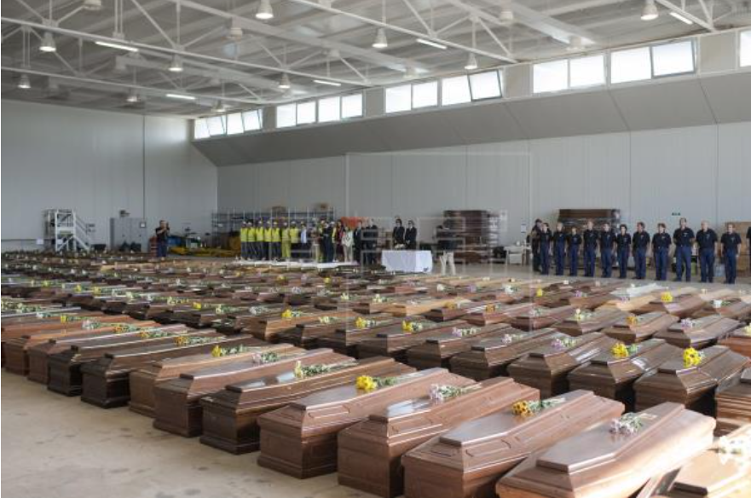
Enlace para encontrar la imagen en la web: https://www.publico.es/files/article_main/uploads/2020/04/16/5e981fbb87c74.jpeg
¿Cuál es la historia real de esta imagen?

